Protocol CGM instellen prijzen palliatieve kit

- Ga in CGM naar Voorraad en kies Artikelbeheer en druk vervolgens rechtsonder het scherm op nieuw.
- Neem onderstaande instellingen over (incl. ZI nummer) en druk op opslaan. De prijs kunt u uiteraard zelf bepalen.
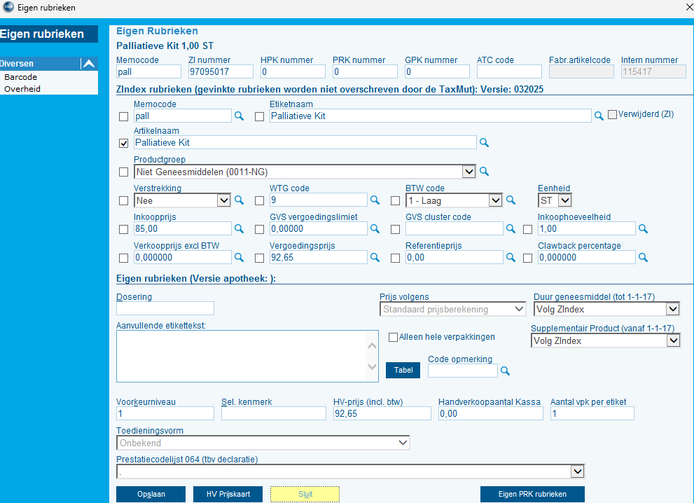

- Ga vervolgens naar stamgegevens en druk op prijsafspraken/tarieven.
- Selecteer bij soort betaler Zorgverzekeraar. Vul bij betaler de gewenste UZOVI code in. Het scherm staat standaard ingesteld op afspraken, kies de instelling Prijzen en druk vervolgens op nieuw.

- Je krijgt nu een pop-up scherm waarbij je het product palliatieve kit dient op te zoeken. Neem onderstaande instellingen over:

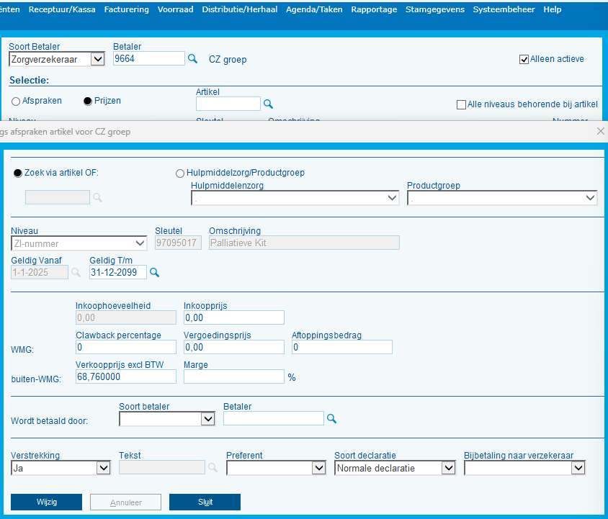

- Bovenstaande prijs die u ziet is met CZ afgesproken voor 2025. Pas de prijzen per UZOVI code aan op basis van de bekende vergoedingsprijzen. Let goed op dat de prijs die u hierboven invult de prijs ex. 9% BTW is.
- Herhaal stap 4 tm 6 voor elke andere UZOVI code.

